Étude de phrase CM2
Période 5 / Semaine 6

Jour 1
J’écrivis une longue lettre manuscrite à ma grand-mère.
Je recopie la phrase :
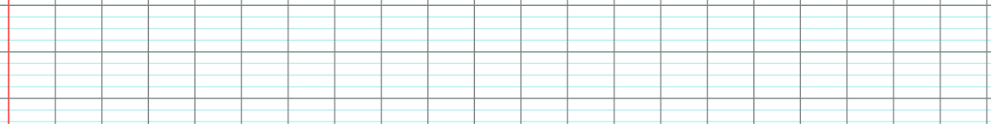
a) J’indique si la phrase est simple ou complexe :
b) J’indique la nature au-dessus de chaque mot de la phrase de départ.
c) Je repère le verbe conjugué, le sujet, les compléments d’objet, les compléments circonstanciels et
les attributs du sujet, s’il y en a.
d) Je recopie les groupes nominaux qui contiennent une épithète, et je la souligne :

 Je transforme la phrase en utilisant le sujet « nous » et le plus-que-parfait :

Jour 2
L’orage éclatera et les nuages libéreront leur contenu.
Je recopie la phrase :
a) J’indique si la phrase est simple ou complexe :
b) J’indique la nature au-dessus de chaque mot de la phrase de départ.
c) Je repère le verbe conjugué, le sujet, les compléments d’objet, les compléments circonstanciels et
les attributs du sujet, s’il y en a.
d) Je recopie les groupes nominaux qui contiennent une épithète, et je la souligne :

Je transforme la phrase en utilisant le sujet « je » et le passé simple :

Étude de phrase CM2
Période 5 / Semaine 6

Jour 3
Le vieux pont fragile s’est effondré après la tempête.
Je recopie la phrase :
a) J’indique si la phrase est simple ou complexe :
b) J’indique la nature au-dessus de chaque mot de la phrase de départ.
c) Je repère le verbe conjugué, le sujet, les compléments d’objet, les compléments circonstanciels et
les attributs du sujet, s’il y en a.
d) Je recopie les groupes nominaux qui contiennent une épithète, et je la souligne :

Je transforme la phrase en utilisant le sujet « ils » et le présent :

Jour 4
Nous avions rangé les lourdes tables et nous étions exténués.
Je recopie la phrase :
a) J’indique si la phrase est simple ou complexe :
b) J’indique la nature au-dessus de chaque mot de la phrase de départ.
c) Je repère le verbe conjugué, le sujet, les compléments d’objet, les compléments circonstanciels et
les attributs du sujet, s’il y en a.
d) Je recopie les groupes nominaux qui contiennent une épithète, et je la souligne :

Je transforme la phrase en utilisant le sujet « Marion » et l’imparfait :

